Приложение

к границам территории памятника природы регионального значения «Быковщинское озеро»
СХЕМА
границ территории памятника природы регионального значения
«Быковщинское озеро»
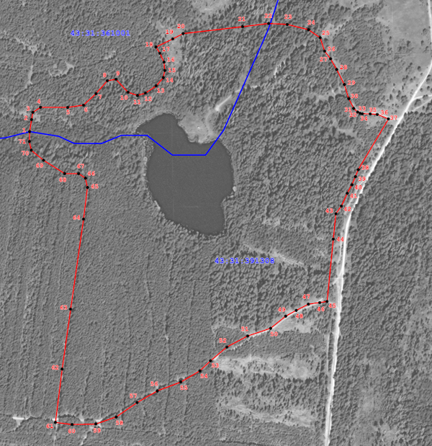
Условные обозначения
____ | Границы территории памятника природы регионального значения «Быковщинское озеро»
• 1 | Номер поворотной точки
__________________

